РЕСПУБЛИКА КАРЕЛИЯ

Администрация Лоухского муниципального района

ПОСТАНОВЛЕНИЕ № 88
п. Лоухи от «18» марта 2020 года

«О внесении изменений в Постановление от 13.03.2020 года № 69 «Об утверждении реестра и схемы мест размещения контейнерных площадок для временного хранения твердых коммунальных отходов на территории Лоухского городского поселения»

В связи с поступившим заявлением ООО «Ремстройреконструкция» от 24.03.2020 Постановлением Правительства Российской Федерации от 31.09.2018 года № 1039 «Об утверждении Правил обустройства мест (площадок) накопления твердых коммунальных отходов и ведения их реестра», санитарными правилами и нормами САнПиН 42-128-4690-88 «Санитарные правила содержания территорий населенных мест» :

Внести изменения в Постановление от 13.03.2020 года № 69 «Об утверждении реестра и схемы мест размещения контейнерных площадок для временного хранения твердых коммунальных отходов на территории Лоухского городского поселения»:

1.1. Внести изменения в Приложение № 1 - реестр мест размещения контейнерных площадок для сбора ТКО на территории Лоухского городского поселения добавить контейнерную площадку согласно Приложению № 1.

1.2. Внести изменения в Приложение № 2 - схему мест размещения контейнерных площадок для сбора ТКО на территории Лоухского городского поселения – добавить схему № 40 согласно Приложению № 2.

1.3. Считать утратившим силу Постановление администрации Лоухского муниципального района от 18 марта 2020 года «О внесении изменений в Постановление от 13.03.2020 года № 69 «Об утверждении реестра и схемы мест размещения контейнерных площадок для временного хранения твердых коммунальных отходов на территории Лоухского городского поселения».

1.4. Опубликовать настоящее постановление на официальном сайте Администрации Лоухского муниципального района.

1.5. Контроль за исполнением постановления возложить на Заместитель Главы администрации Лоухского муниципального района Серебрякову К.С.

Глава администрации
Лоухского муниципального района С.М.Лебедев

Приложение № 1 к Постановлению администрации Лоухского муниципального района от 27.03.2020 года № 88
Реестр мест размещения контейнерных площадок для сбора ТКО на территории Лоухского городского поселения
Наименование района Республики Карелия | Населенный пункт | Номер контейнерной площадки | Данные об источниках образования ТКО, которые складируются в местах (площадках) накопления ТКО: муниципальные площадки/юридические лица/ИП/ |  | Данные о нахождении мест (площадок) накопления ТКО |  |  | Данные о технических характеристиках мест (площадок) накопления ТКО |  |  |  |  |  |  |  |  |  |  |  |  | Данные о собственниках мест (площадок) накопления ТКО
 |  |  | Источник образования ТКО (муниципальная площадка/юридическое лицо/ИП (по муниципальной площадке указываются адреса и номера всех домов, зданий, привязанных к данной площадке) | Адрес источника образования ТКО | Адрес расположения места (площадки) накопления ТКО | Ориентировочные географические координаты расположения места (площадки) накопления ТКО (Yandex карты) |  | Тип покрытия места (площадки) накопления ТКО | Тип контейнерной площадки (открытая /закрытая) | Материал ограждения (бетонная плита, металлопрофиль, сетчатые секции, зеленые насаждения, отсуствует) | Наличие навеса/ крыши | Площадь места (площадки) накопления ТКО, м. кв. | Наличие отсека для крупногабаритных отходов (да/нет) | Складирование КГО рядом с площадкой (да/нет) | Данные о размещённых ёмкостях накопления ТКО на месте (площадке) накопления ТКО |  |  |  |  |  | Категория собственника (юридическое лицо, индивидуальный предприниматель, физическое лицо) Не заполняется для муницпальной площадки) | Наименование собственника (полное наименование юридического лица, Ф.И.О. индивидуального предпринимателя, физического лица) |  | Адрес собственника (фактический адрес для юридических лиц; адрес регистрации по месту жительства для индивидуальных предпринимателей и физических лиц) |  |  | Контактные данные собственника места (площадки) накопления ТКО
 |  |  |  |  |  | Координаты Х | Координаты Y |  |  |  |  |  |  |  | Тип ёмкостей (контейнеров) для накопления ТКО, открытый контейнер, бункер | Количество ёмкостей (контейнеров) накопления ТКО, шт. | Объём ёмкостей (контейнеров), установленных на местах накопления ТКО, м3 | Количество контейнеров для несмешанных отходов, шт | Объём ёмкостей (контейнеров) для не смешанных отходов, м3 | фракции, собираемые в контейнера (стекло, пластик, металлл, бумага, картон, стекло)
1 | 2 | 3 | 4 | 5 | 6 | 7 | 8 | 9 | 10 | 11 | 12 | 13 | 14 | 15 | 16 | 17 | 18 | 19 | 20 | 21 | 22 |  | 23 |  | 24 | 25
Лоухское городское поселение Лоухского муниципального района | пгт. Лоухи | 40 | юридическое лицо | , Советская д.83 | п.Лоухи, ул.Советская д.83 | 66,0749812 | 66.0699638 | бетонная плита | закрытая | металопрофиль | да | 13,5 | нет | да | открытый контейнер | 9 | 0,75 | 0 | - | - | юридическое лицо |  | ООО «Ремстройреконструкция» |  | п.Лоухи, ул.Советская д.83 | 8 (814) 395-10-85

1.п.Лоухи, ул.Советская д.83
Приложение № 2 к Постановлению администрации Лоухского муниципального района от 26.03.2020 года № 88

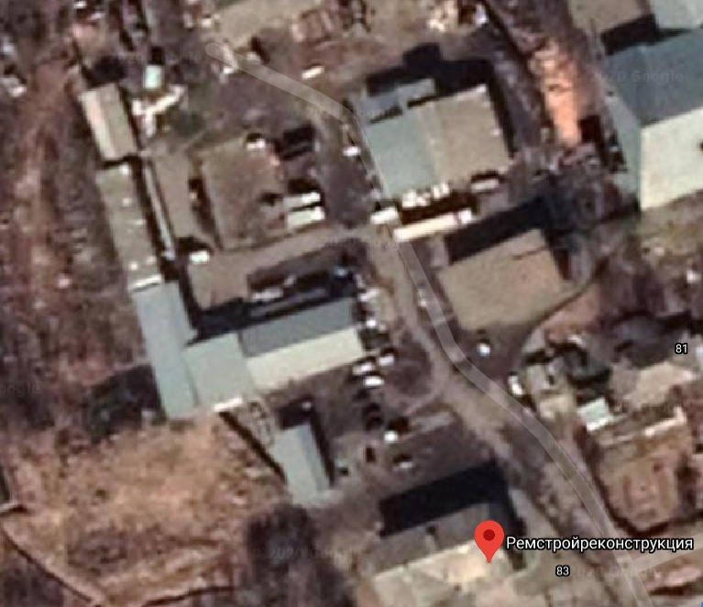 Контейнерная площадка

